2023湖北省公务员考试考点分布【荆州考区】
参考人数：18714人。
考点名称及线路图：

01-02长江大学东校区13教AB、CD区
(荆州市荆州区南环路1号)，从北大门、西1门进入考点
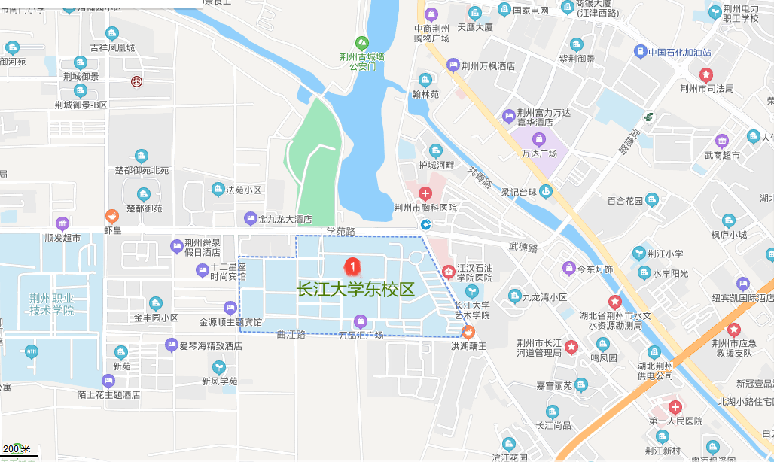

03荆州理工职业学院东校区
(原荆州教育学院，荆州市沙市区江津东路100号)
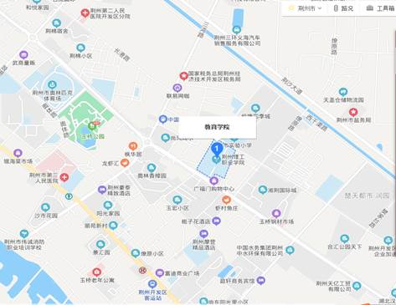

04荆州理工职业学院中校区
(原沙市大学，荆州市沙市区工农路22号)
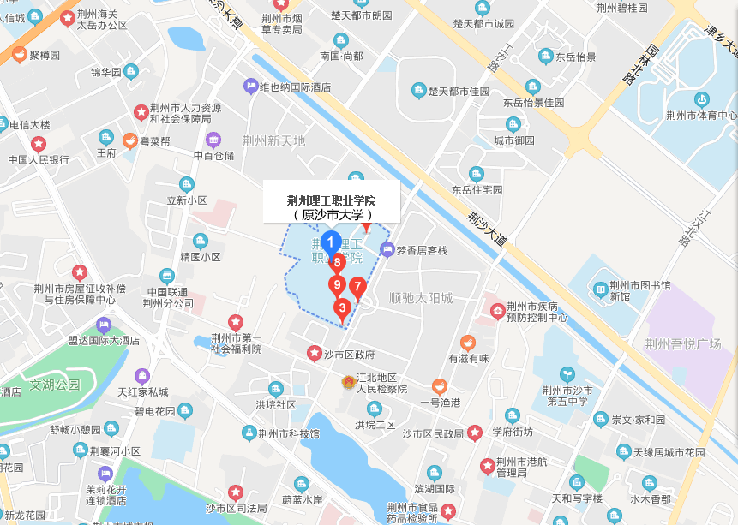

05荆州技师学院南校区
(荆州市荆州区凤凰路53号)
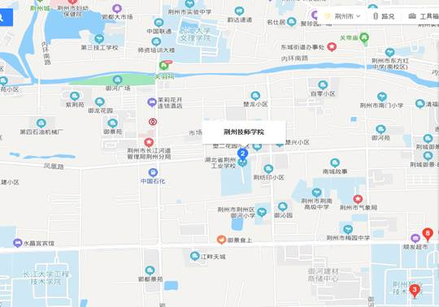

06荆州市楚都中学(荆州市荆州区发展大道南侧)
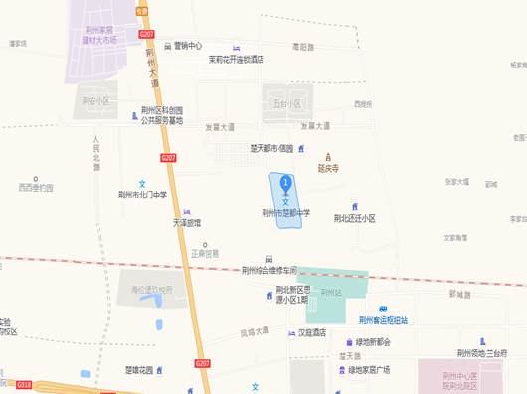

07湖北省荆州中学(荆州市荆州区绛帐路8号)
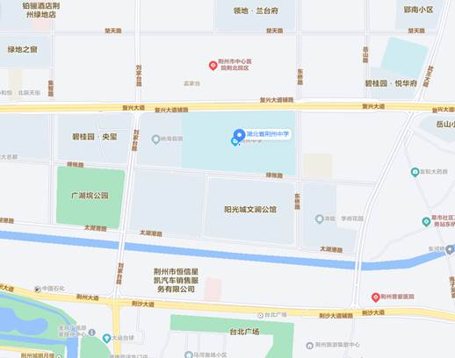

08湖北省沙市中学(荆州市沙市区工农路78号)
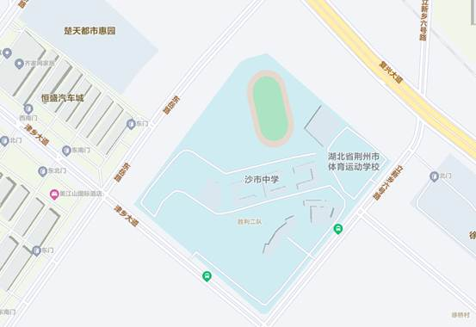

09荆州市沙市五中(荆州市沙市区江汉北路122号)
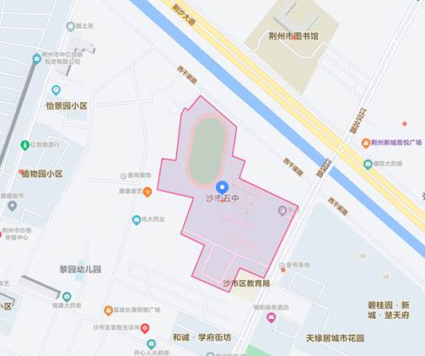

10荆州市北门中学(荆州市荆州区发展大道77号)
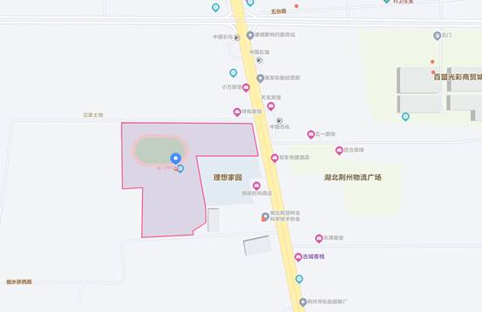

11荆州市实验中学(荆州市荆州区托塔坊28号)
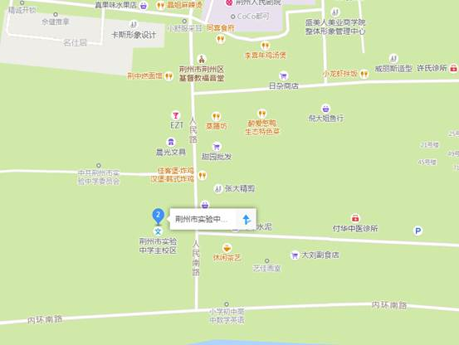

12-13 荆州职业技术学院(荆州市荆州区学苑路21号)
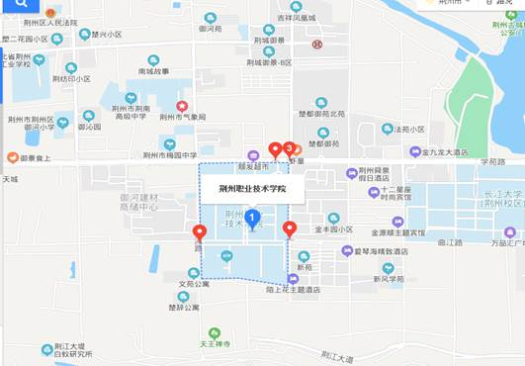

14湖北中医药高等专科学校南校区(荆州市荆州区学苑路87号)
